114年3月11日餐點照片
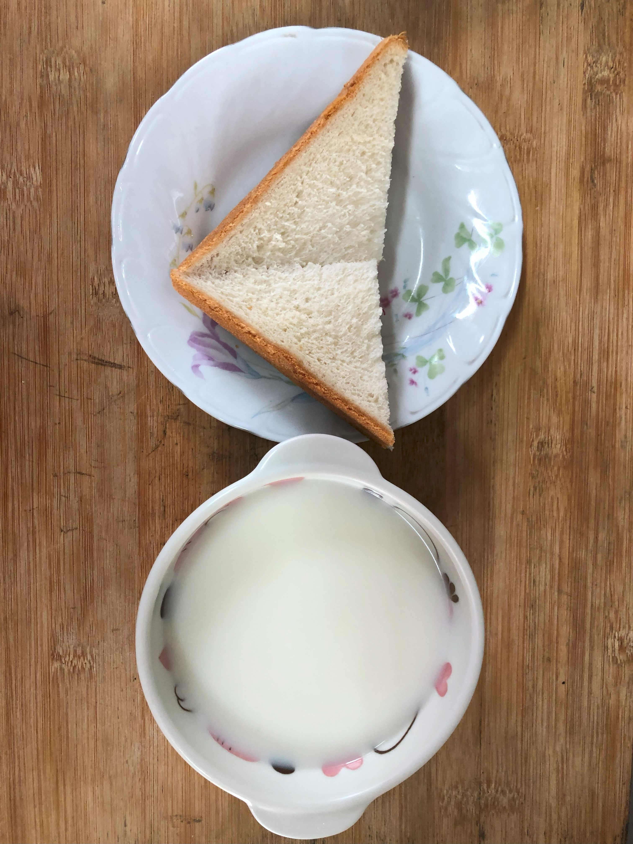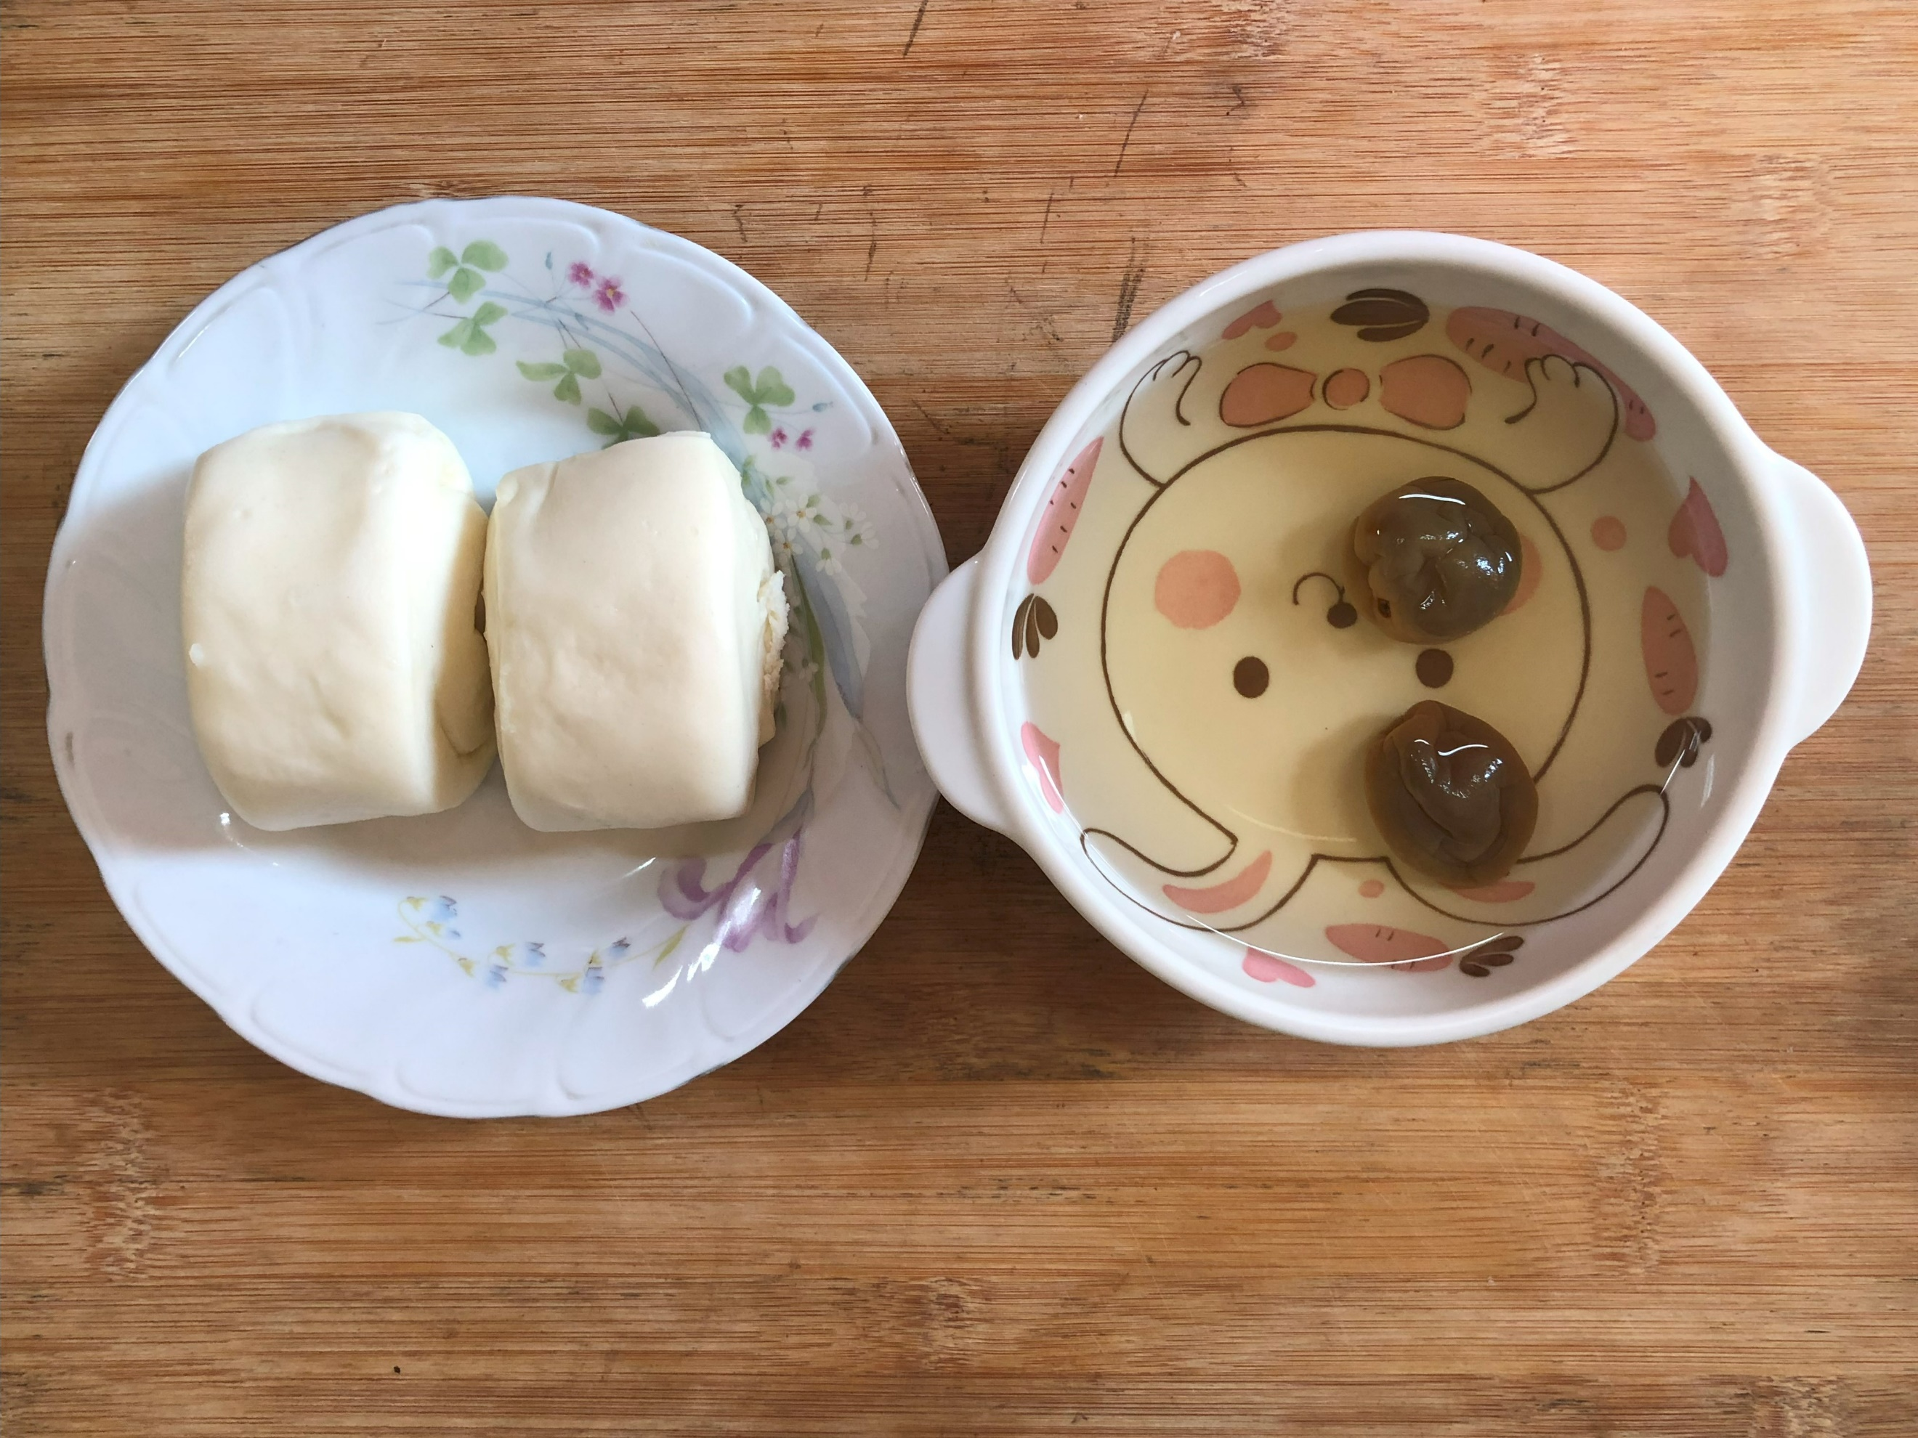
早餐(莓香土司、牛奶) 下午點心(銀絲卷、麥茶)
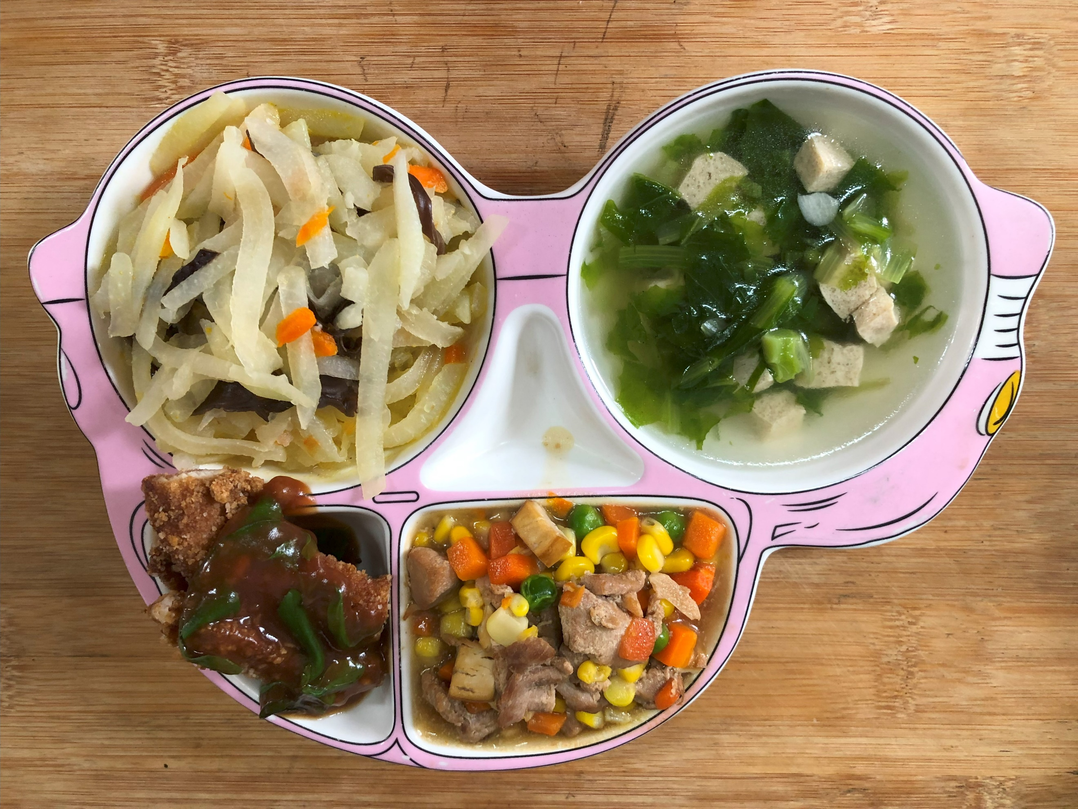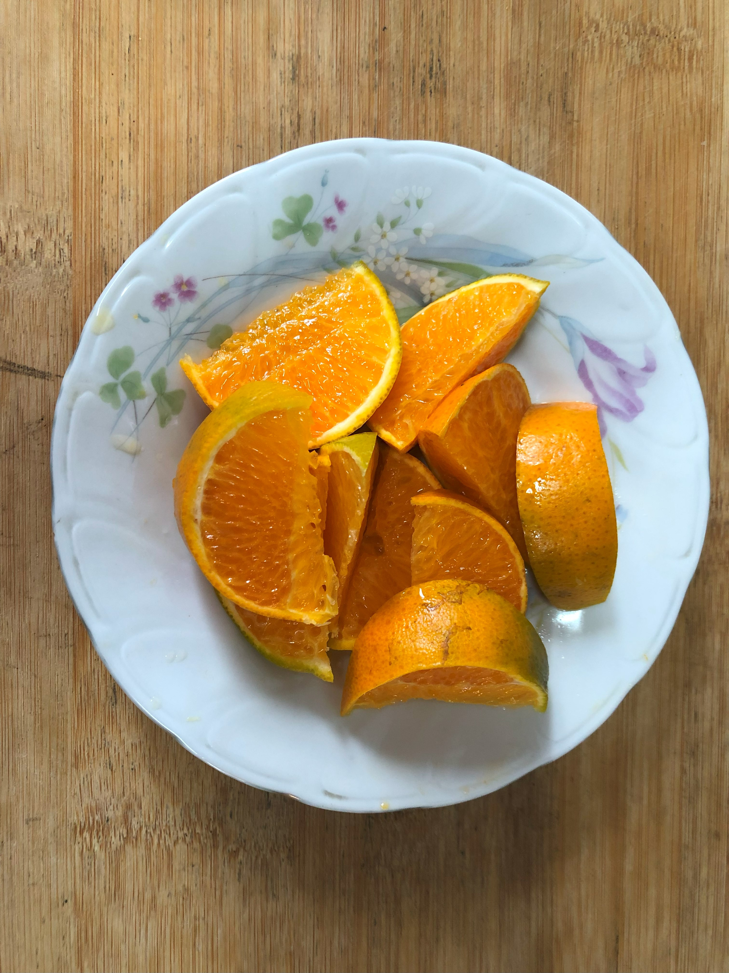
午餐(糖醋銀魚、醬爆雞丁、炒結頭菜、海菜豆腐湯、柳橙)

